HỌC SINH TRƯỜNG THCS VẠN PHÚC LAO ĐỘNG CHUẨN BỊ CHO NĂM HỌC MỚI 2023 – 2024

Sáng ngày 12/8/2023, các em học sinh trường THCS Vạn Phúc đã bắt tay vào chuẩn bị cơ sở vật chất, lao động tổng vệ sinh để chào đón một năm học mới sắp bắt đầu. Đây là một trong những hoạt động được nhà trường chú trọng trong công tác đầu năm để giáo dục ý thức, trách nhiệm và nêu cao tình thần lao động, rèn luyện sức khoẻ ở các em học sinh.

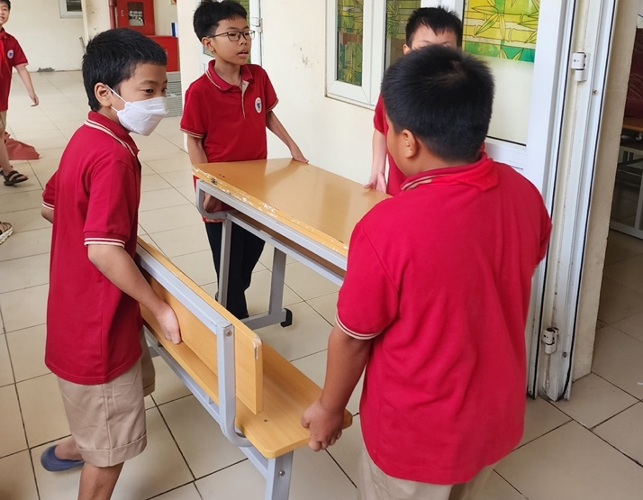 | 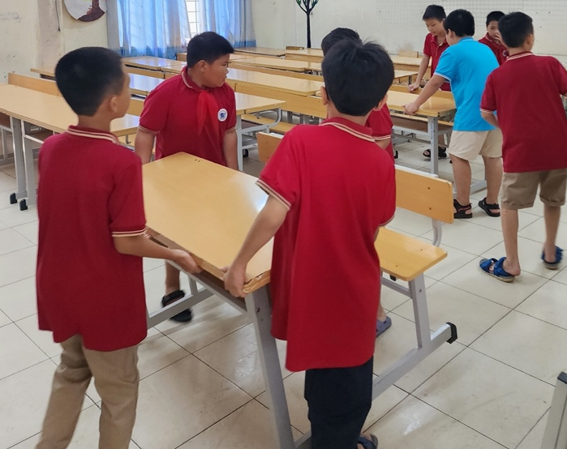
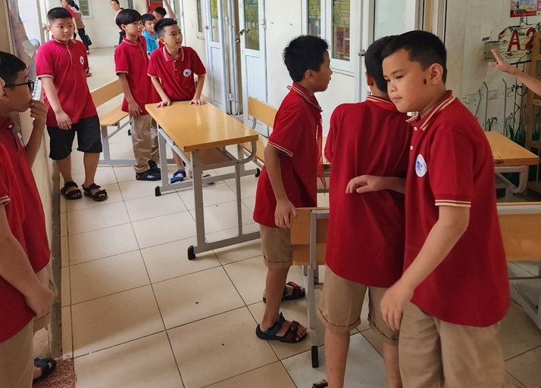 | 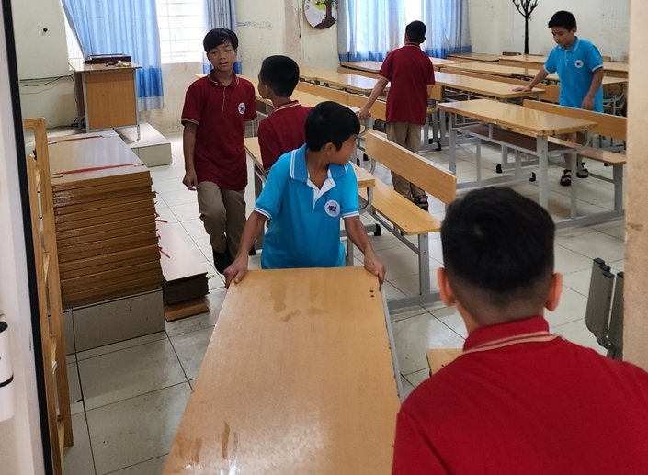
(Học sinh hỗ trợ thầy cô chuẩn bị cơ sở vật chất đầu năm)

Lao động có mệt, có vất vả nhưng đổi lại là những giây phút đầy ý nghĩa. Các em được tự tay chuẩn bị cơ sở vật chất của lớp mình, được tự phân chia bàn ghế về các tổ sao cho hợp lý nhất. Chiếc bàn có nặng thì các em chia nhau mỗi người một đầu; lớp còn chưa sạch thì các em bảo nhau dọn dẹp cho thật ngăn nắp. Chẳng mấy chốc, các phòng học đã được khoác lên mình một màu áo mới, tươi tắn hơn và rạng ngời hơn.
Không khí của những ngày đầu thu tháng 8 và những ngày cận kề năm học mới đã bắt đầu dưới mái trường THCS Vạn Phúc thân yêu! Cùng chúc cho thầy và trò trong năm học mới sẽ gặt hái được nhiều thành công hơn nữa trong sự nghiệp giáo dục và phát triển.

